**Департамент образования и науки города Москвы**

**Государственное бюджетное общеобразовательное учреждение**

**Г. Москвы**

**«Школа №1501»**

**«СОЗДАНИЕ ПРИЛОЖЕНИЯ ДЛЯ РАБОТЫ С ОПЕРАЦИОННОЙ СИСТЕМОЙ WINDOWS С ПОМОЩЬЮ WINDOWSAPI НА ЯЗЫКЕ С++»**

Автор: Бабич Ростислав Олегович

Класс 11-Б

ГБОУ Школы №1501

Научный руководитель: Муляшов Нил Дмитриевич

Педагог дополнительного образования Центр «На Донской» ГБПОУ «Воробьёвы Горы»

**Г. Москва**

**2022–2023 учебный год**

**Содержание.**

**3. Введение.**

**4.-6. Ход работы.**

**7. Вывод.**

**8. Использованный материал.**

**Введение.**

Истоки идеи для проекта – мой интерес к более сложному программированию, нежели изучаемому в школе и в большинстве кружках. Мне захотелось создать приложение, с помощью которого можно было бы работать человеку с операционной системой – более удобное и с новыми идеями по сравнению с обычной панелью управления.

План проекта заключался в следующим:

1. Изучить работу Windows API
   1. Работы с интерфейсом
   2. Работа с ОС (операционной системой)
2. Создание самого приложения
   1. Создание приложения
   2. Создание вкладок для работы с ОС

**Ход работы.**

В начале были изучены основы работы с Windows API с помощью официальной документации на сайте компании Microsoft(рис.1).

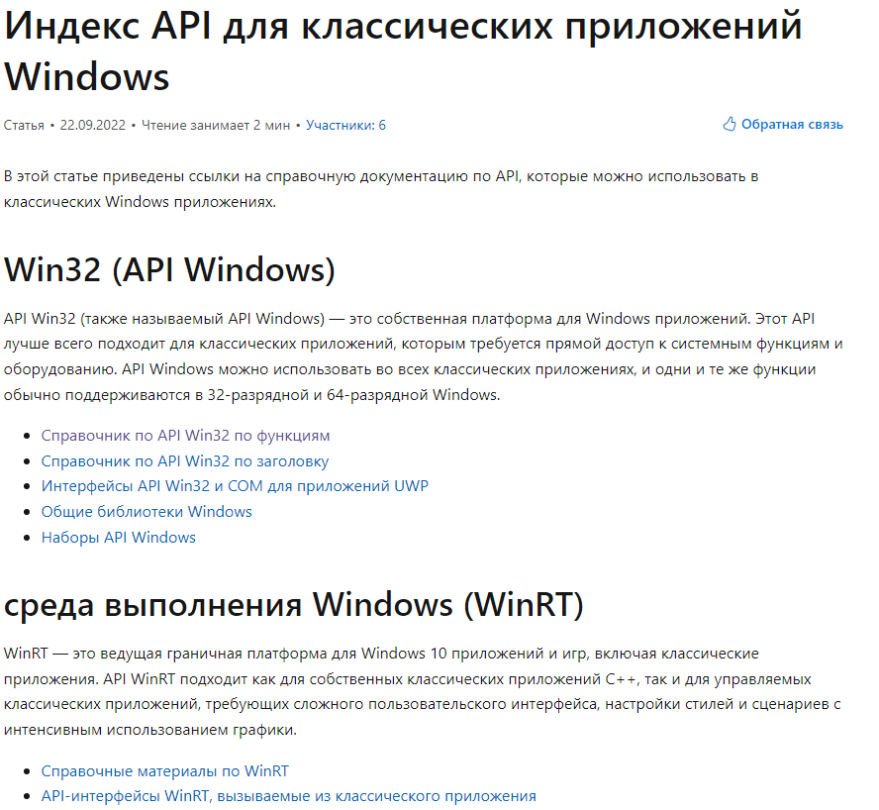

Рис.

Далее были заложены основы для приложения(рис.2).

Рис. Основная функция Windows API, которая запускает главное окно приложения.

Следующим этапом было создание самого приложения с конкретными функциями для настройки ОС.

Сделана настройка скорости мыши и исчезновения её при вводе, а также кнопка выхода из приложения(рис.3).

Рис.

Далее были придуманы пара новых идей, которые будут отличать моё приложение от панели управление.

Из реализованных – была создана система наборов, которая позволяет обновлять сразу множество параметров системы одновременно. (рис.4).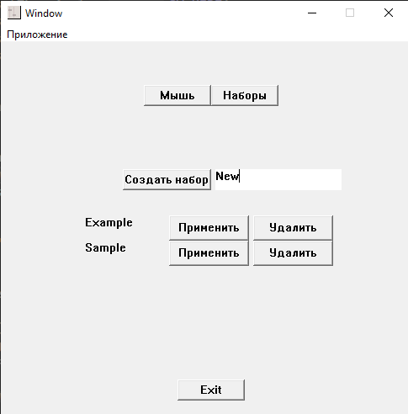

Рис.4

Из не созданных – идея с работой с приложениями, запущенными в данный момент в системе.

**Вывод.**

На момент времени создания данного отчёта была создана малая часть функционала приложения.

Одной из идей для проекта была проверка актуальности работы с Windows API в 2022 и далее годах. В данный момент времени для создания приложения под систему Windows достаточно использовать Qt или подобные крупные библиотеки, облегчающие работу. Интерес представляет лишь только работа с самой системой через отдельные функции Windows API, которые были использованы в моём проекте.

**Использован следующий материал:**

* Официальная документация Microsoft (https://www.microsoft.com/ru-ru/)
* Библиотека nlohmann json (https://github.com/nlohmann/json)